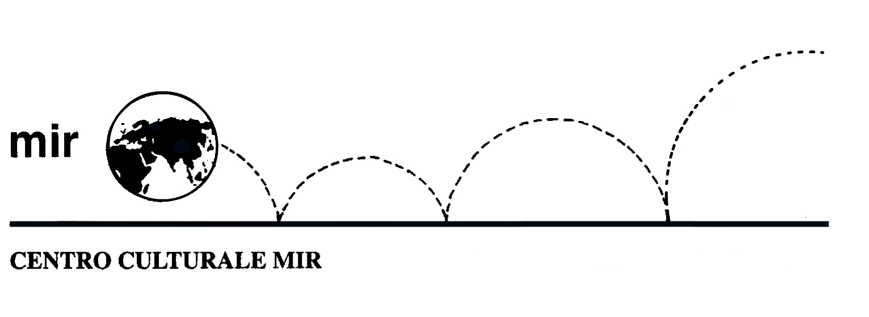

presenta

“Mondi a confronto”

Gli autori della rivista incontrano i lettori

Venerdì 16 novembre 2012
ore 21.00

LA PARTECIPAZIONE È APERTA A TUTTI

Centro Culturale MIR - Corso Cavallotti 19, Novara - Tel. 0321.393652

